**Министерство образования и науки Российской Федерации**

**Санкт-Петербургский государственный электротехнический университет «ЛЭТИ»**

Факультет компьютерных технологий и информатики

Кафедра МО ЭВМ

Дисциплина: «Построение и анализ алгоритмов»

**Отчет по лабораторной работе № 4**

Выполнил: студент группы 1381

Грейнер Андрей

Проверила: ______________

**Санкт-Петербург 2013**

***Содержательная постановка задачи***

Продумать и предложить механизм генерации необходимых для эксперимента тестовых данных для алгоритма «ближайшего соседа».

**Анализ задачи**

Необходимо написать программу, которая создает граф по следующему алгоритму:

1. Клик по области левой кнопкой создает вершину графа.
2. Клик по 2-м вершинам графа создаем ребро между ними.

Также присутствует 2 кнопки:

1. Очистка поля.
2. Удаление вершины
3. Удаление ребра
4. Сохранения результатов в файл.

Алгоритм ближайшего соседа принимает на вход матрицу весов, значит нужно, чтобы программа сохраняла в файл эту матрицу по построенному графу.

Пример работы программы:

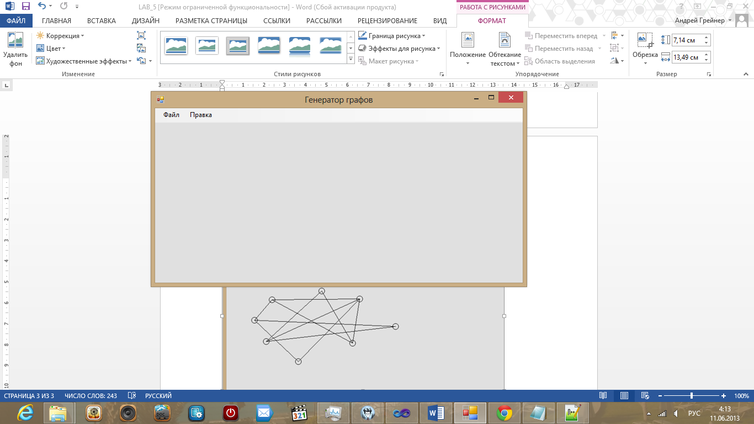

Область, на которой можно рисовать выделена серым цветом.

Пример созданного графа:

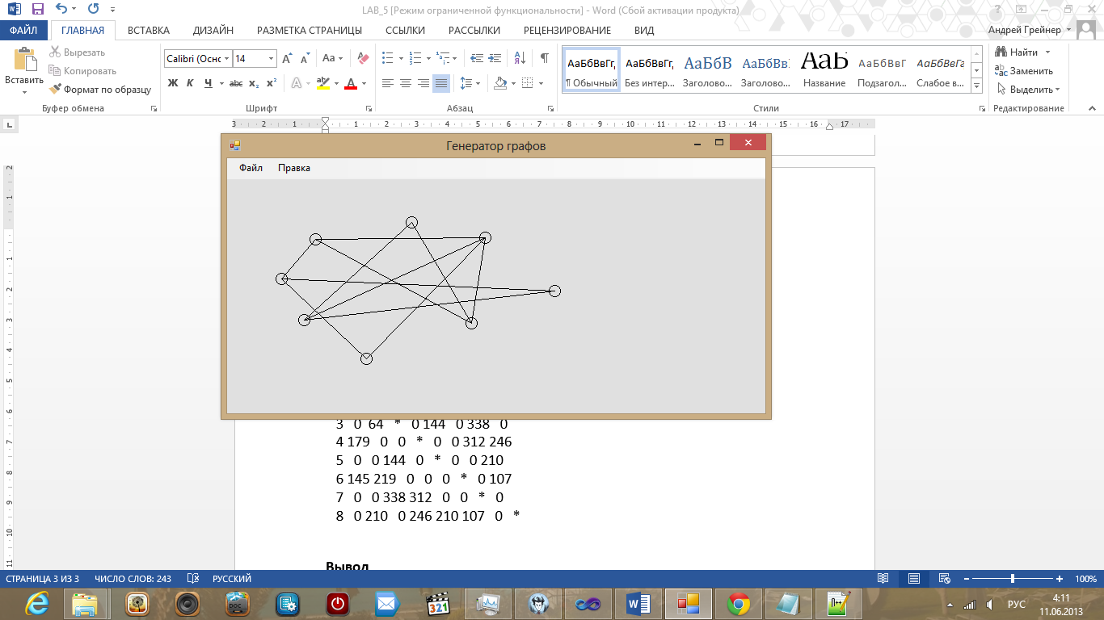

Сохранение:

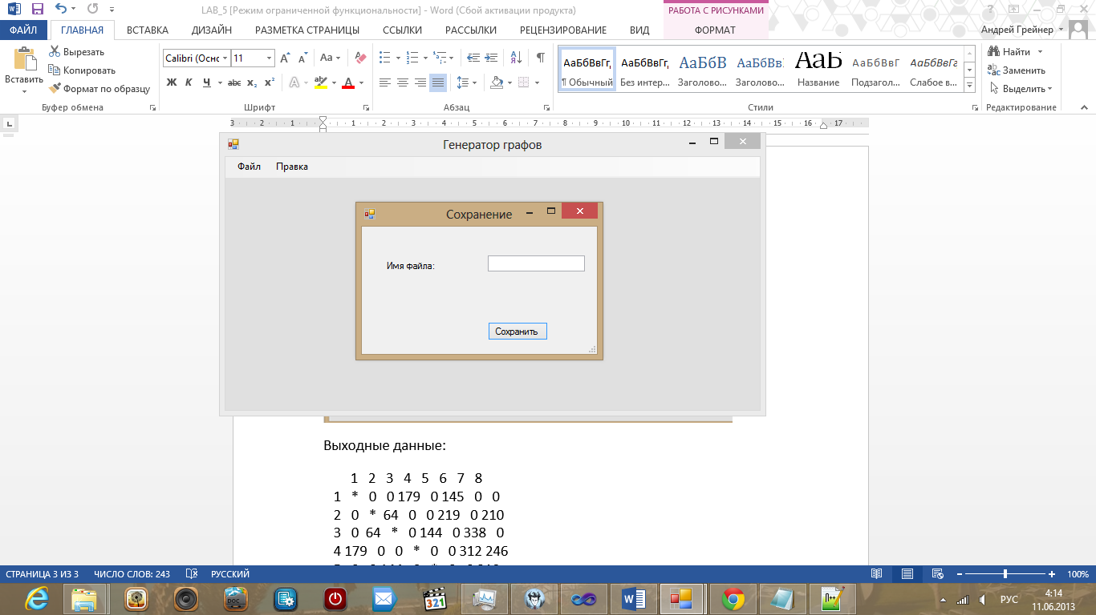

Выходные данные:

1 2 3 4 5 6 7 8

1 * 0 0 179 0 145 0 0

2 0 * 64 0 0 219 0 210

3 0 64 * 0 144 0 338 0

4 179 0 0 * 0 0 312 246

5 0 0 144 0 * 0 0 210

6 145 219 0 0 0 * 0 107

7 0 0 338 312 0 0 * 0

8 0 210 0 246 210 107 0 *

**Вывод**

В данной лабораторной работе были изучены алгоритмы построения дерева в графе, а также был получен опыт работы с Windows Form